Neuer Vertriebsleiter Fachhandel Deutschland bei PPG
Hoffmann folgt auf Krenczik

Bochum, 23. Februar 2023 – Zum 9. Januar übernahm Björn Hoffmann die Funktion des Sales Director AC Trade Deutschland sowie die Funktion des Geschäftsführers der PPG Coatings Deutschland GmbH. Der 43-jährige kam 2018 zu PPG und folgt auf Alexander Krenczik.

„Ich freue mich auf die neue Aufgabe“, erklärt Hoffmann. „Viele Maler vertrauen den Produkten von GORI und Sigma. Wir wollen sie alle weiterhin tatkräftig unterstützen, damit sie wirtschaftlich und erfolgreich arbeiten können.“ Im Vertriebsteam fänden sich sehr erfahrene Kolleginnen und Kollegen, auf deren Engagement er dabei bauen dürfe.

An Hoffmann berichten zukünftig die PPG-Regionalverkaufsleiter Markus Madsack, Ronny Eggebrecht, Benjamin Leibold, Dieter Baumgart und Jens Finkensiep. Hoffmann selbst berichtet an Torben Beck, General Manager PPG AC für Dänemark und die D/A/CH-Region.

PPG: WIR SCHÜTZEN UND VERSCHÖNNEN DIE WELT™
Bei PPG (NYSE:PPG) arbeiten wir jeden Tag daran, die Farben, Beschichtungen und Materialien zu entwickeln und zu liefern, denen unsere Kunden seit fast 140 Jahren vertrauen. Mit Engagement und Kreativität lösen wir die größten Herausforderungen unserer Kunden und finden in enger Zusammenarbeit den richtigen Weg. Mit Hauptsitz in Pittsburgh sind wir in mehr als 75 Ländern tätig und innovieren und erzielten einen Nettoumsatz von 16,8 Milliarden US-Dollar im Jahr 2021. Wir bedienen Kunden in den Bereichen Bau, Konsumgüter, Industrie- und Transportmärkte sowie Aftermarkets. Um mehr zu erfahren, besuchen Sie www.ppg.com.

Wir schützen und verschönern die Welt ist eine Marke und das PPG-Logo ist eine eingetragene Marke von PPG Industries Ohio, Inc.

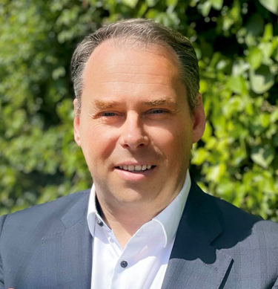
Björn Hoffmann verantwortet als neuer Vertriebsleiter die Zusammenarbeit mit dem deutschen Fachhandel sowie als Geschäftsführer die Entwicklung der PPG Coatings Deutschland GmbH. Er trat am 9. Januar die Nachfolge von Alexander Krenczik an.

Bild: PPG Coatings Deutschland GmbH

(Text- und Bildmaterial steht unter www.drsaelzer-pressedienst.de zum Download bereit.)

Abdruck frei. Beleg erbeten:
Dr. Sälzer Pressedienst, Lensbachstraße 10, 52159 Roetgen

